Информационная система «Ауыл Аманаты»

**Инструкция для участника программы   
«Ауыл аманаты» (заемщика).**

Астана, 2025

Для запуска информационной системы «Ауыл аманаты», необходимо зайти в интернет браузер *Google Chrome*, по адресу https://amanatnesie.kz/.

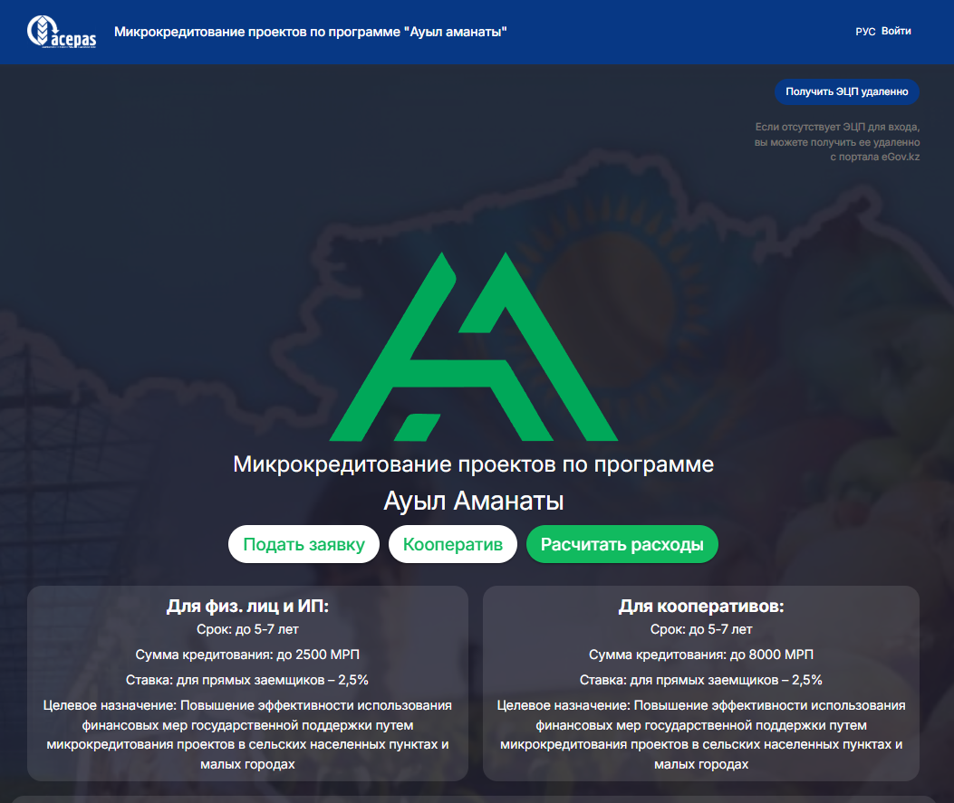

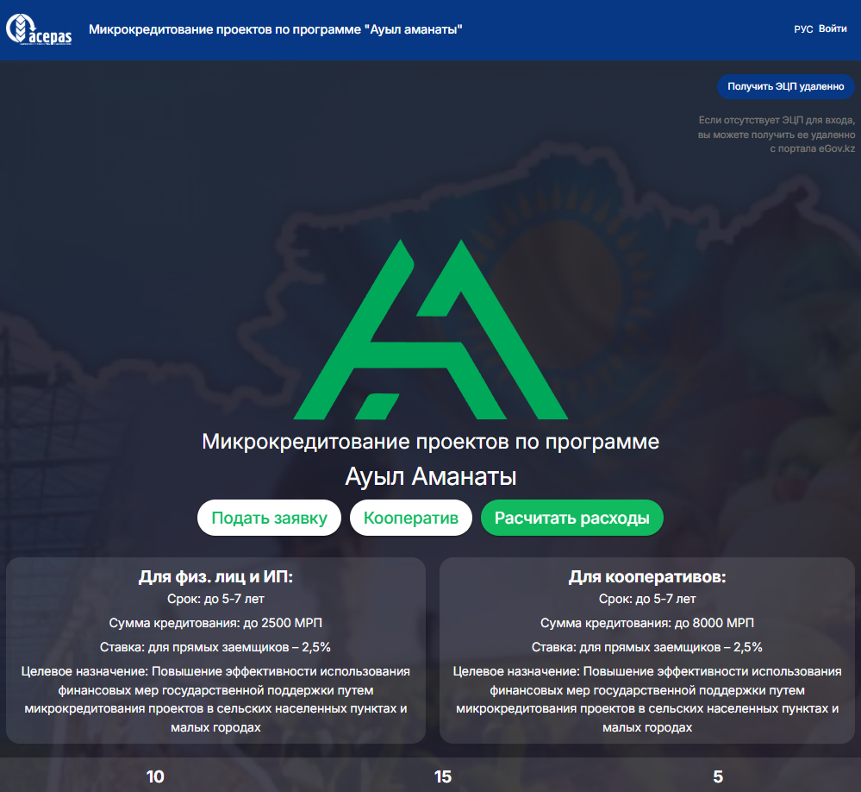

Рисунок 1. Главная страница авторизации информационной системы «Ауыл Аманаты».

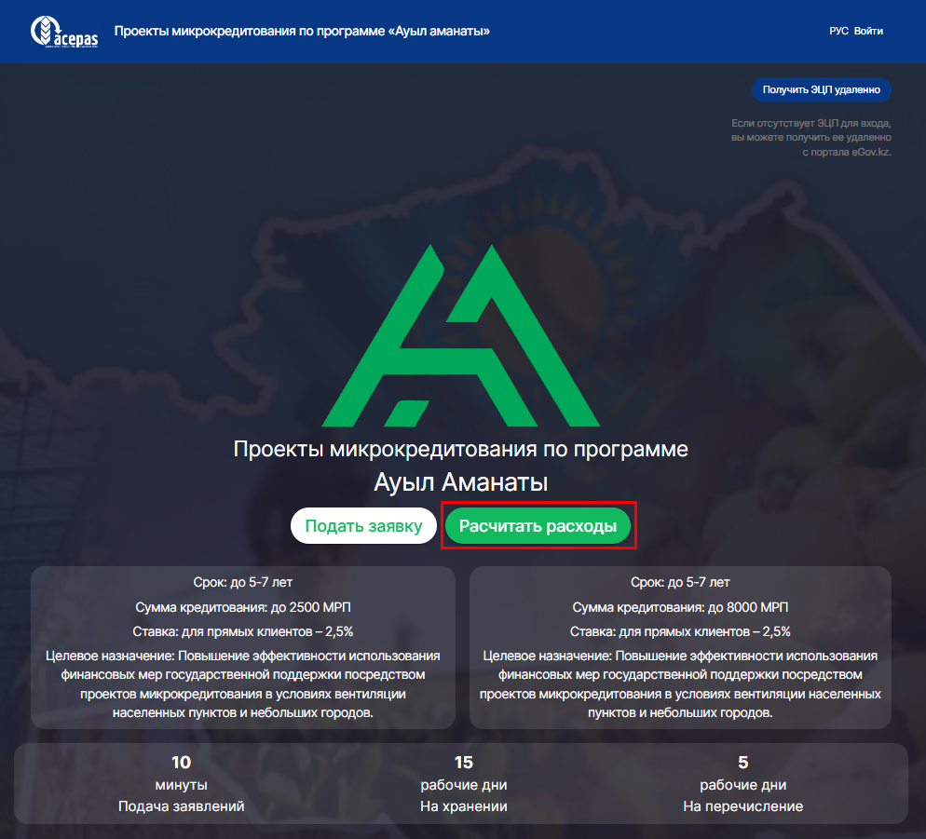

Рисунок 2. Участник программы перед подачей заявки на кредит может предварительно рассчитать расходы.

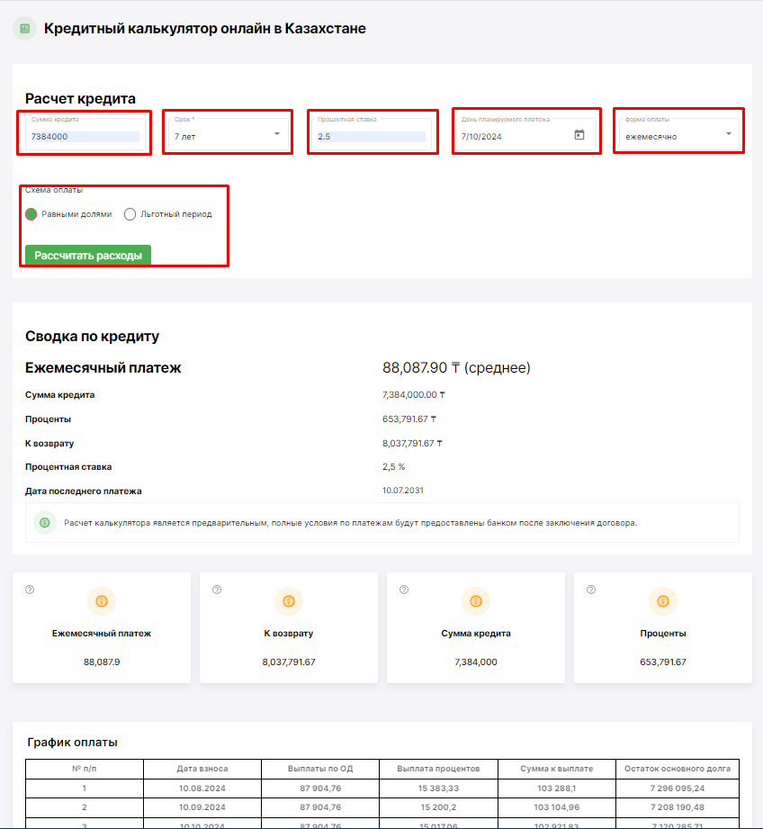

Рисунок 3. После заполнения всех полей, необходимо нажать «**Рассчитать расходы**», чтобы отобразился предварительный график оплаты.

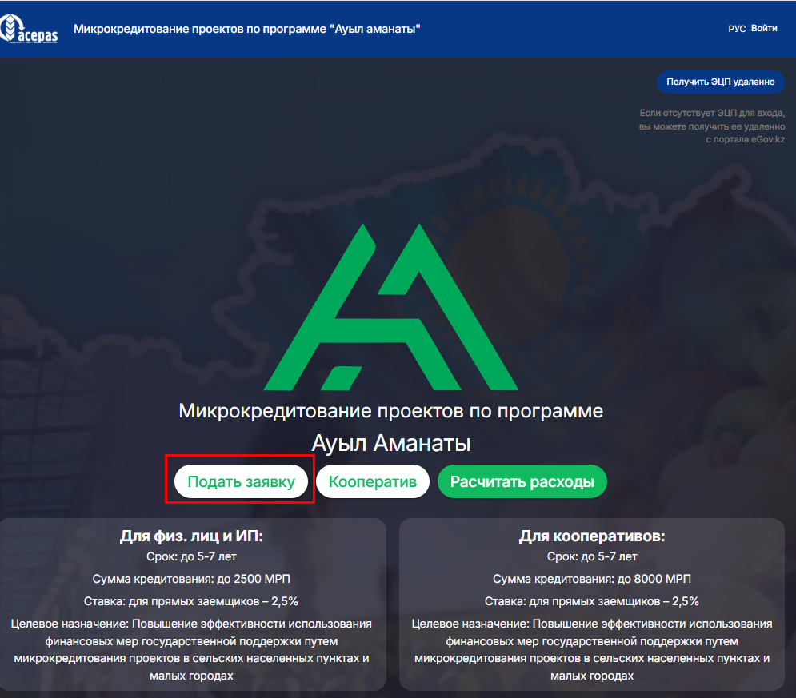

Рисунок 4. Подача заявки участника на кредит.

Участнику для подачи заявки на льготное кредитование необходима электронная цифровая подпись «ЭЦП». Если у участника отсутствуют ключи «ЭЦП», он может подать заявку на получение «ЭЦП» в режиме онлайн, ссылка находится в правом верхнем углу. После получения «ЭЦП» участнику необходимо зайти в личный кабинет.

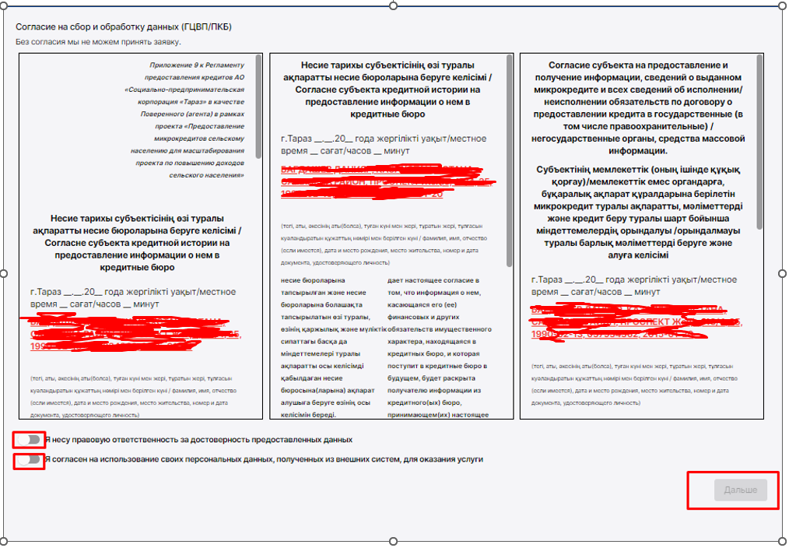

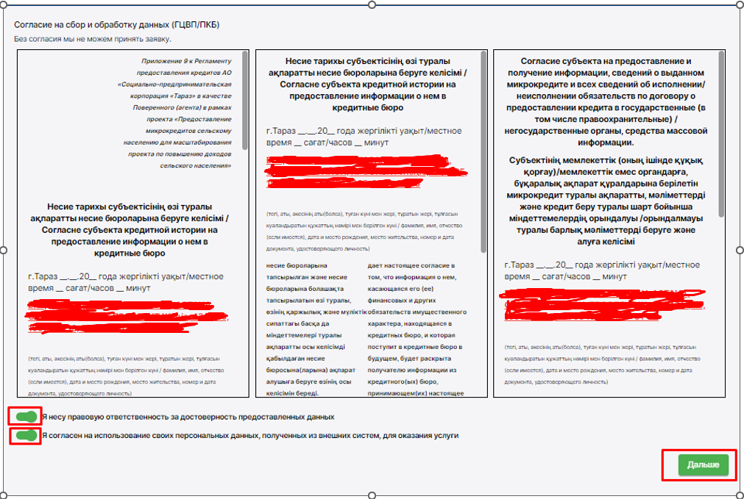

Рисунок 5. Согласие на сбор и обработку данных

После входа в кабинет появится сообщение: «Согласие на сбор и обработку данных (ГЦВП/ПКБ). Без согласия мы не можем принять заявку». В случае согласия участнику необходимо нажать на кнопку «**Дальше**». После этого на телефон участника придет СМС с текстом:   
*«ИӘ деген жауапты таңдау үшін - 511; ЖОҚ деген жауапты таңдау үшін - 512. Товарищество с ограниченной ответственностью "Аналитический центр экономической политики в агропромышленном комплексе" қызмет көрсету үшін жеке деректерге қол жеткізуге сұраныс жіберілді. Келісім немесе бас тарту жоғарыдағы комбинациямен жүзеге асырылады. /511 означает ДА; 512 - означает НЕТ. Направлен запрос на получение доступа к персональным данным для предоставления услуги от Товарищество с ограниченной ответственностью "Аналитический центр экономической политики в агропромышленном комплексе"*.

Согласие или отказ осуществляется комбинацией выше.   
Если участник согласен на предоставление информации персональных данных, он отправляет СМС с кодом означающим «**Да**», указанный в сообщении (код смотреть в сообщении, например 511, 521 или 531). Если не согласен, то с кодом означающим «**Нет**» (код смотреть в сообщении, например 512, 522 или 532).

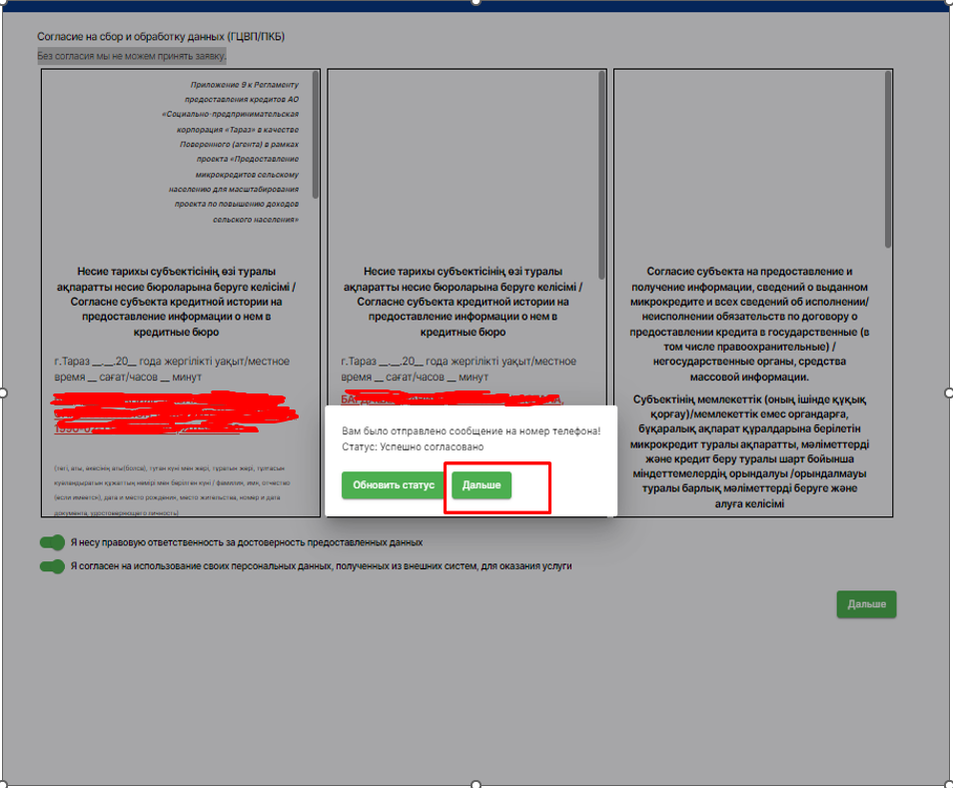

Рисунок 6. После согласия участник нажимает кнопку «**Дальше**».

Появляется следующие окно: Шаг 1.

Физическое лицо. В случае если клиент не зарегистрирован в качестве ИП/КХ.

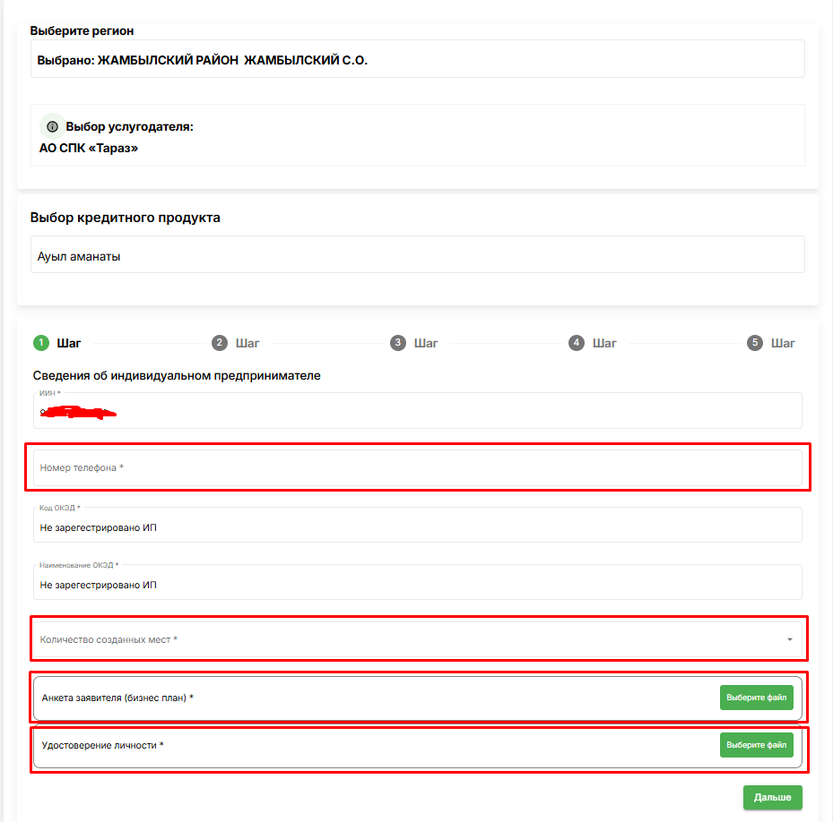

Рисунок 7.

Заполняет строку, отмеченные красным: «*Сотовый телефон*». Участник выбирает «*Количество созданных рабочих мест»*, прикрепляет «*Анкету заявителя – бизнес план*» и «*Удостоверение личности*». После заполнения заявитель переходит на второй шаг с помощью кнопки «**Дальше**».

Если клиент зарегистрирован в качестве ИП/КХ: Шаг 1.

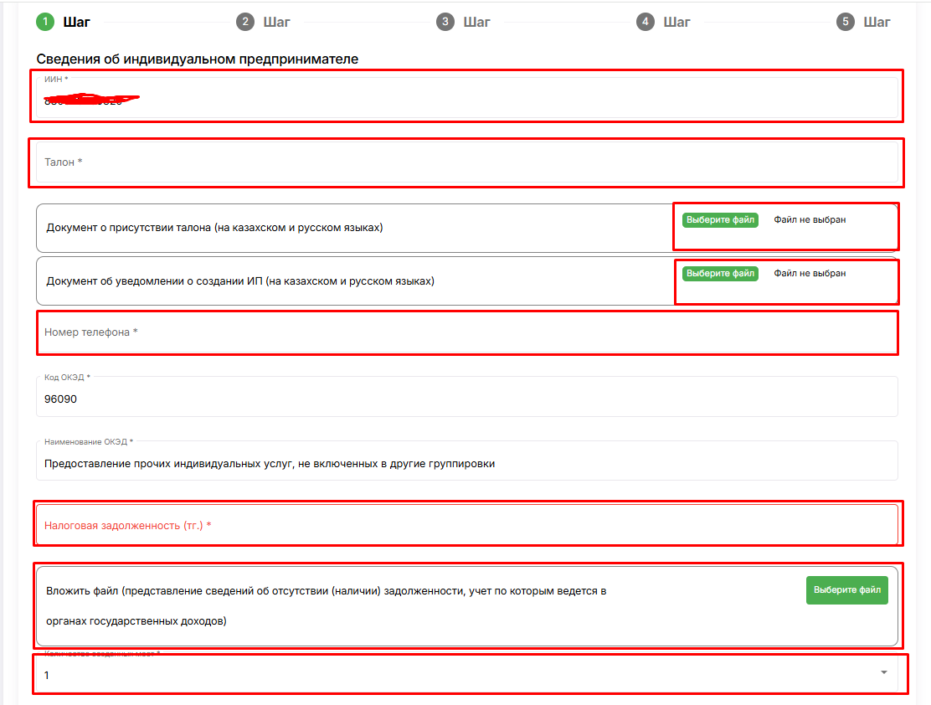

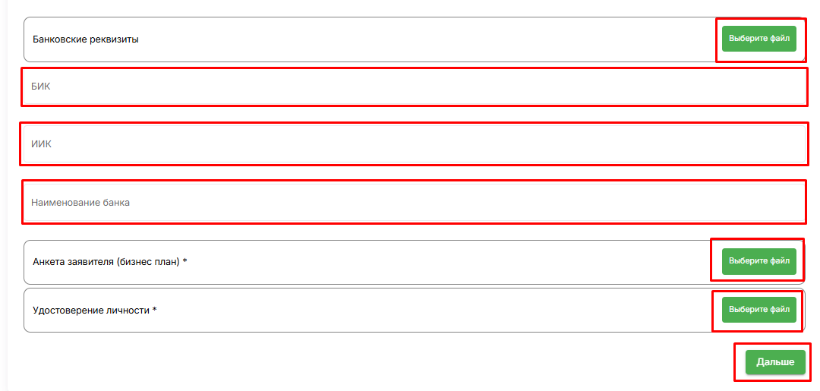

Рисунок 8.

Заполняются строки, отмеченные красным: «*Заполняется номер талона KZ111111111*». Необходимо вложить «*Талон*», «*Уведомление о начало деятельности ИП*». Участник заполняет личный «*сотовый телефон»*. В строке «*Налоговая задолженность*» указывается сумма задолженности и вкладывается справка о налоговой задолженности из личного кабинета по ссылке: *https://cabinet.kgd.gov.kz/knp/main/index*. Если налоговая задолженность отсутствует, указывается цифра «0». Участник выбирает «*Количество созданных рабочих мест»*, и прикрепляет справки о «*Банковских реквизитах*». Заполняет в поле БИК Банка пример (**HSBKKZKX)**,ИИК 20-значиный номер счет KZ000000000000000000, наименования Банка АО «---». Прикрепляет «*Анкету заявителя – бизнес план*» и «*Удостоверение личности*». После заполнения заявитель переходит на второй шаг с помощью кнопки «**Дальше**».

Шаг 2.

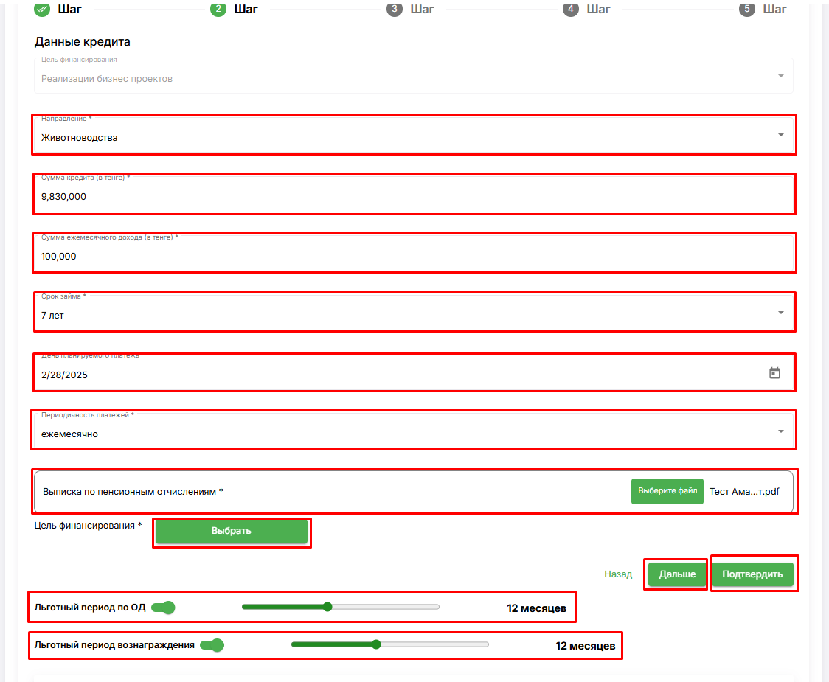

Рисунок 9.

Заполняются строки, отмеченные красным:

*- Выбирается Направление (Животноводство, Растениеводство, Переработка, Приобретение сельскохозяйственной техники, Несельскохозяйственный бизнес);*

- *Сумма;*

*- Сумма ежемесячного дохода указывается в тенге;*

*-Срок;*

*- День платежа по кредиту;*

*- Формы оплаты (ежемесячно, ежеквартально, 1 раз в полгода, 1 раз в год).*

*- Прикрепляется файл (выписка из пенсионного фонда).*

После заполнения необходимо выбрать «*Цель финансирования*».

Если цель финансирования животноводство открывается таблица «*Расчет итоговой суммы*».

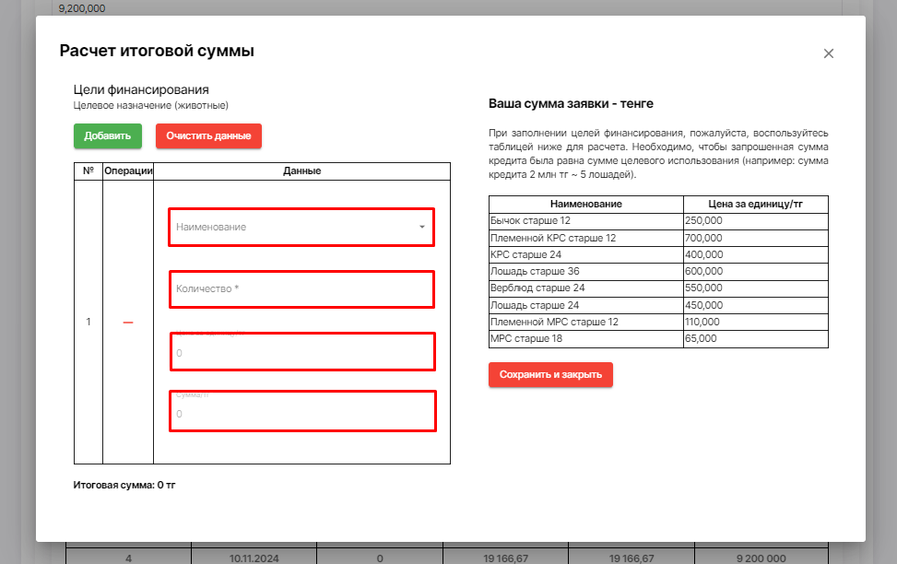

Рисунок 10.

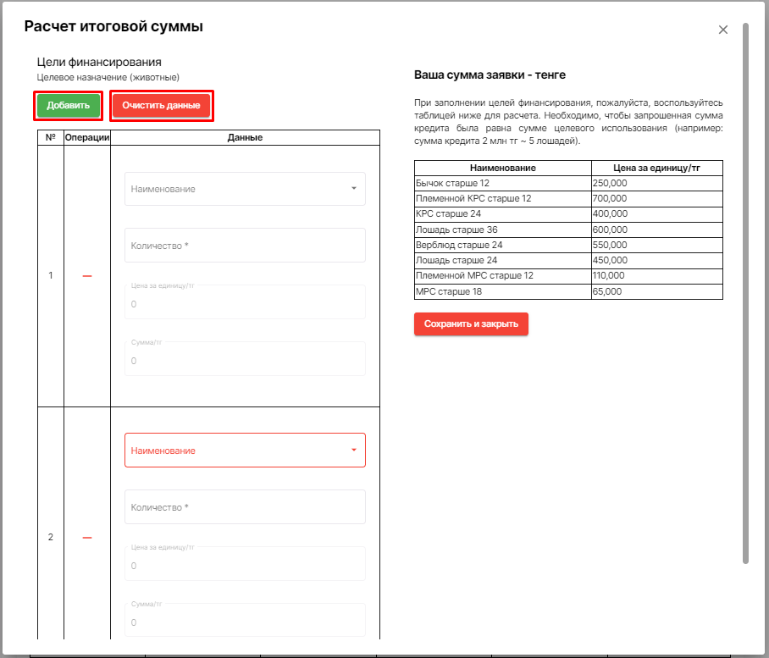

Рисунок 11.

Участнику необходимо выбрать наименования «*товара*», «*количество*» животных, в случае необходимости дополнительных животных требуется нажать на кнопу «*Добавить*» или «*Очистить данные*». После заполнения полей необходимо выбрать «*Сохранить и закрыть»*.

Если цель финансирования иное необходимо прописать наименования приобретаемого товара в разделе цели финансирования.

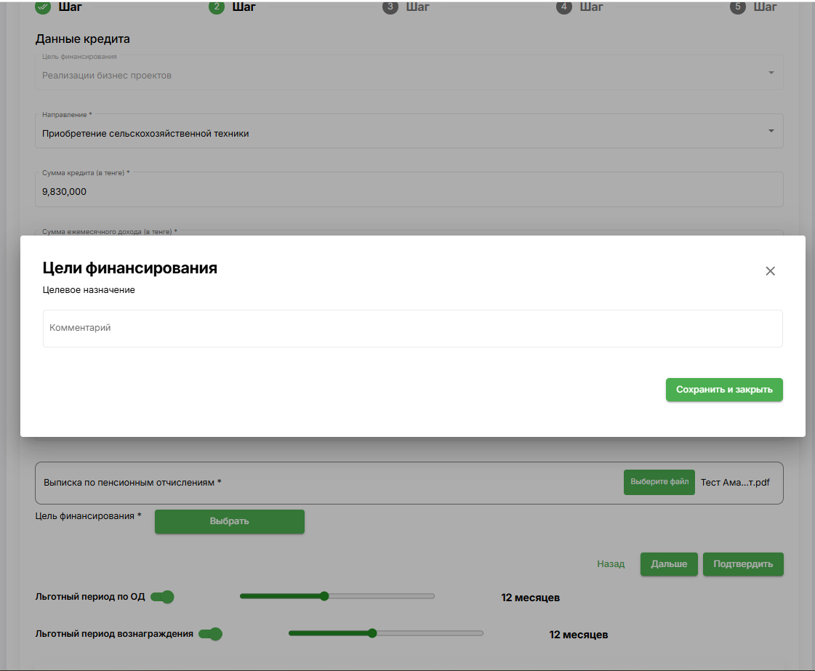

Рисунок 12.

После выбора «*Цель финансирования*», участнику необходимо выбрать «*льготный период*» по основному долгу, а также льготный период по вознаграждению.

Далее выбираем «**Подтвердить**», после чего появится предварительный график платежей (окончательный график формируется после одобрения) со следующими данными:

*- Дата взноса*

*- Выплаты по основному долгу (ОД)*

*- Выплата процентов*

*- Сумма к выплате*

*- Остаток основного долга.*

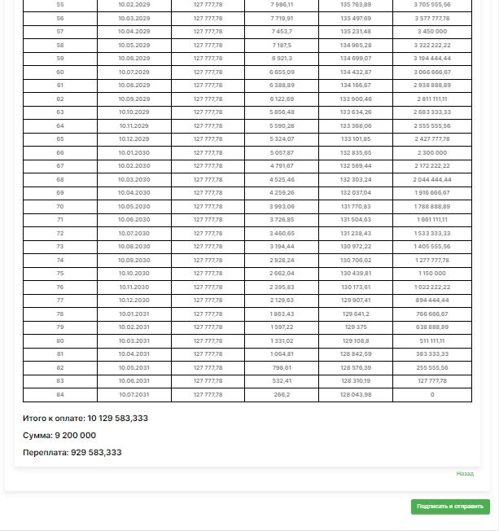

Рисунок 13.

*- Итого к оплате;*

*- Сумма;*

*- Переплата.*

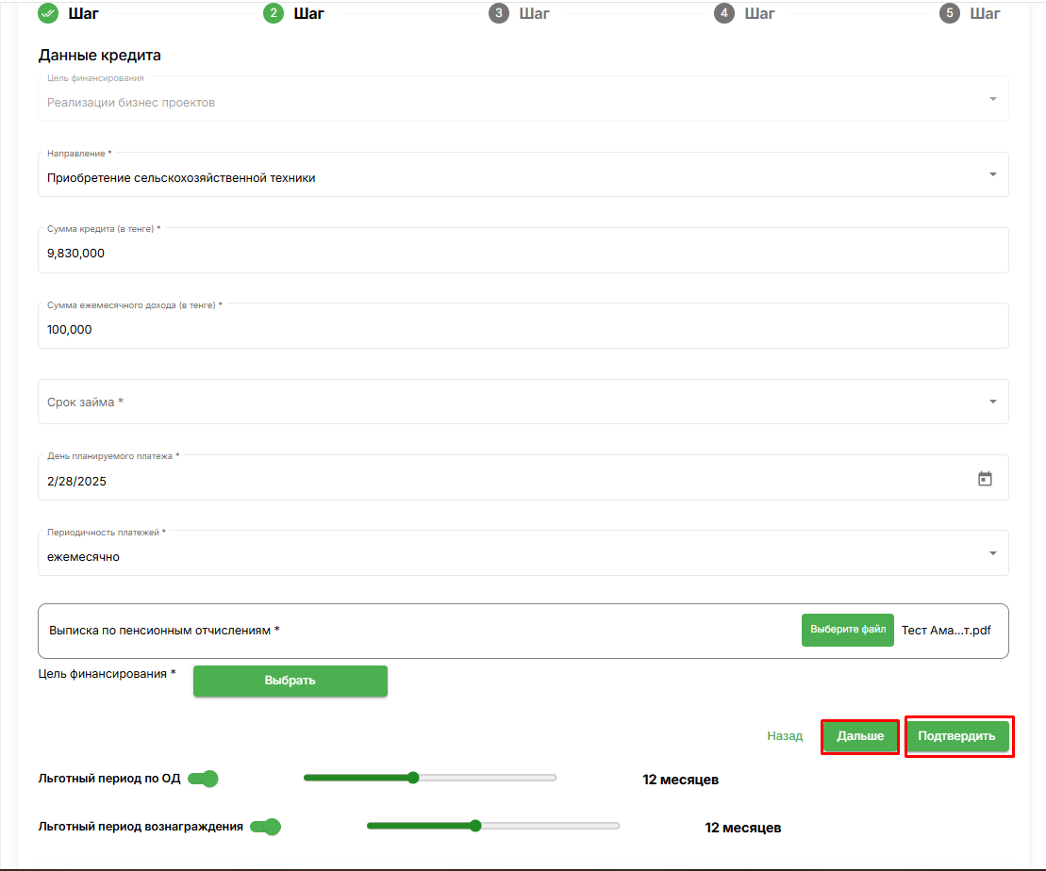

Рисунок 14.

После заполнения полей и просмотра графика участнику доступны действия «**Назад**» в случае необходимости корректировки данных. Если данные внесены корректно, участнику необходимо нажать кнопку «**Дальше**».

Шаг 3. Семейное положение отображается автоматически, заявителю необходимо прикрепить свидетельство о браке. Затем следует нажать кнопку «**Дальше**».

Если данные по супругу/супруге автоматический не отображаются клиенту необходимо в ручную внести данные и вложить свидетельство о браке.

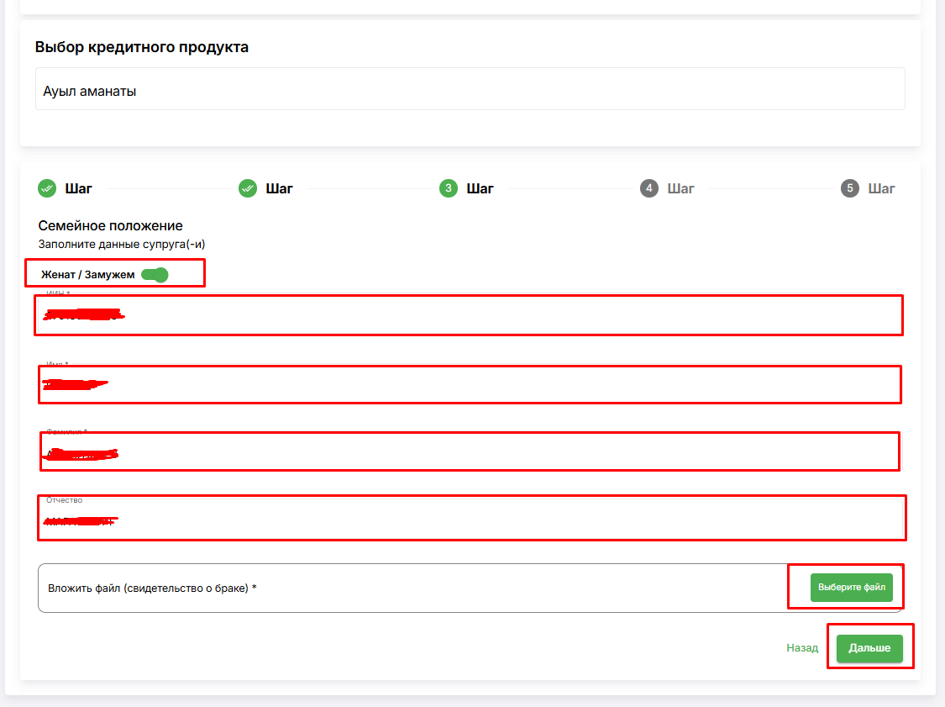

Рисунок 15.

Шаг 4. Участник обязан указать 3 контакта (Родственников, друзей) для получения льготного кредитованияю. В случае необходимости добавления Гаранта проставляет галочку «**Гарант**». Участник прописывает ИИН гаранта и направляет сообщения Рисунок 17. После согласия гаранта отображаются данные гаранта Рисунок 18. Если клеинту необходимо дополнительный гарант то ставить зеленую конпку «+» отмеченный в рисунке 17.

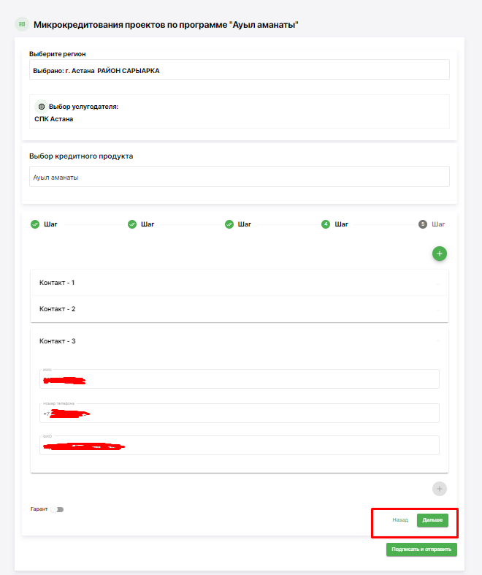

Рисунок 16.

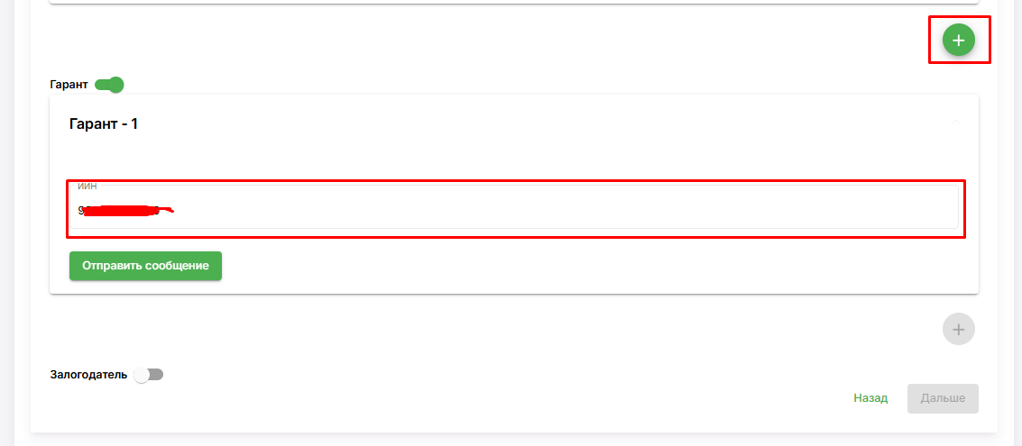

Рисунок 17.

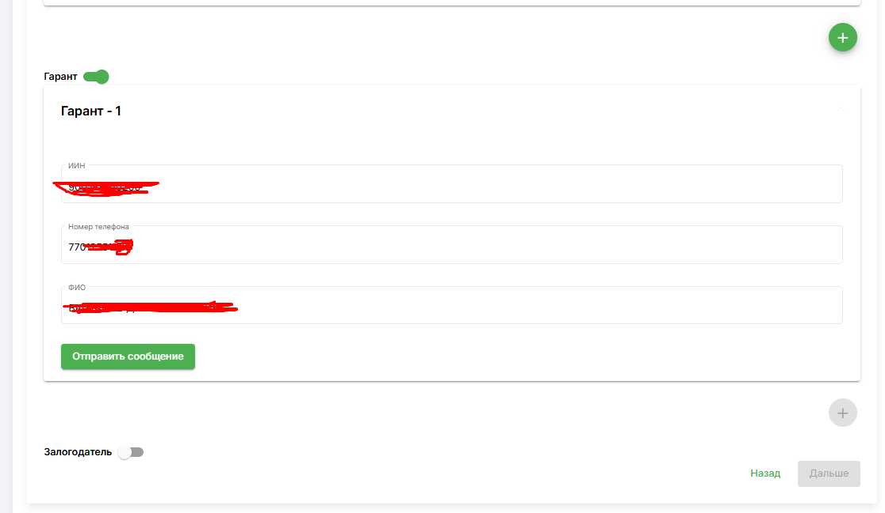

Рисунок 18.

Участнику необхоимо указать себя в качестве залогодателя проставив галочку «*Залогодатель*», направить сообщения и подтвердить.

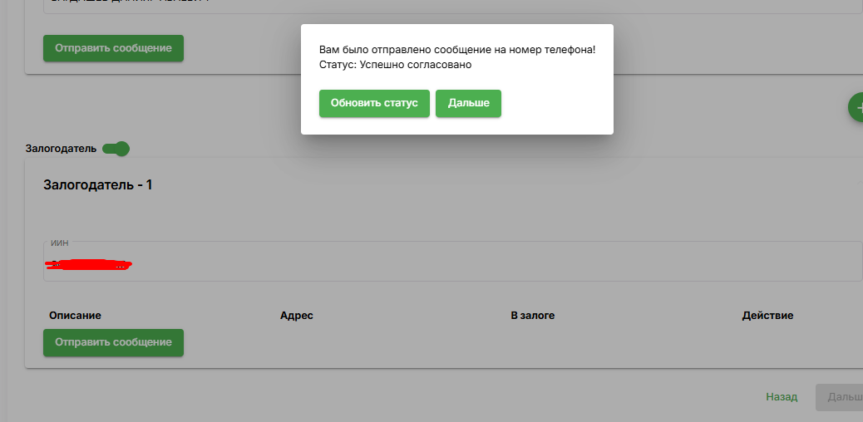

Рисунок 19.

После подтверждения сообщения, необходимо нажать кнопку «Обновить статус», кнопка «Дальше» станет доступна, нажмите на «Дальше».

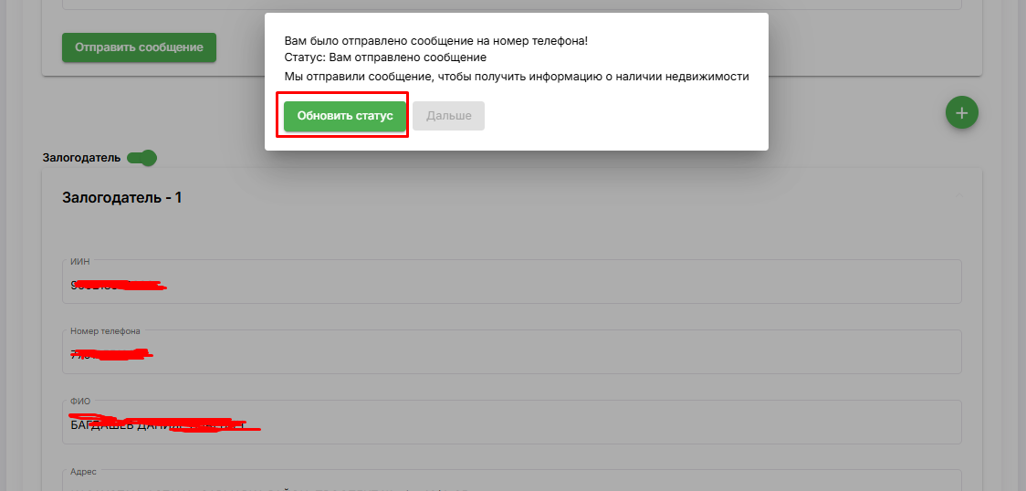

Данные о залогодателе заполнятся автоматически. Нажмите кнопку «Обновить данные» чтобы отобразить зарегистрированную недвижимость.

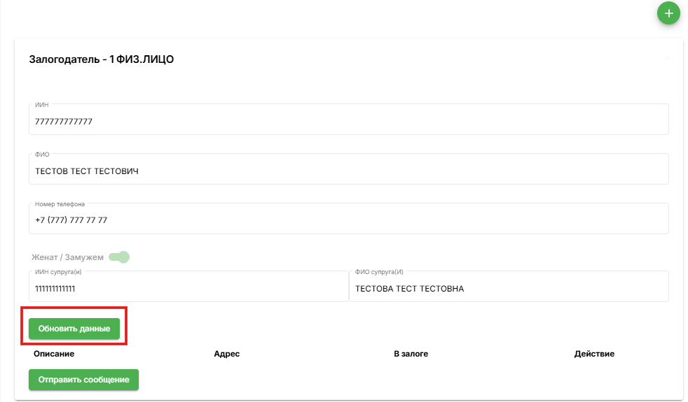

Рисунок 20. Отобразится список недвижимости, зарегистрированной на залогодателя. Необходимо нажать на символ галочки возле закладываемой недвижимости. Отправится третье СМС от 1414, на которое залогодателю необходимо дать согласие.

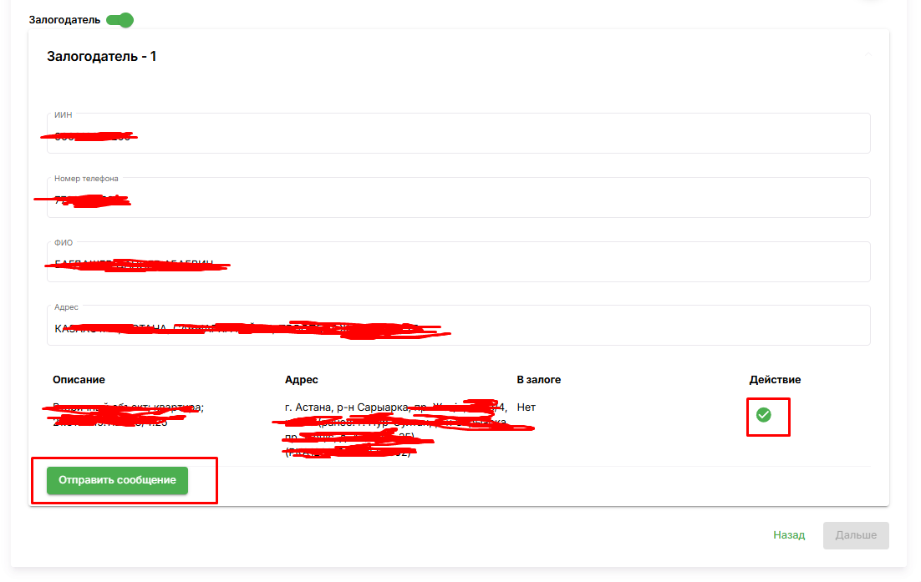

Рисунок 21.

Обратите внимание, символ галочки не будет отображаться если недвижимость уже заложена. В таком случае, выберите другой залог.

После подтверждения согласия дождитесь окна «Успешно подтверждено».

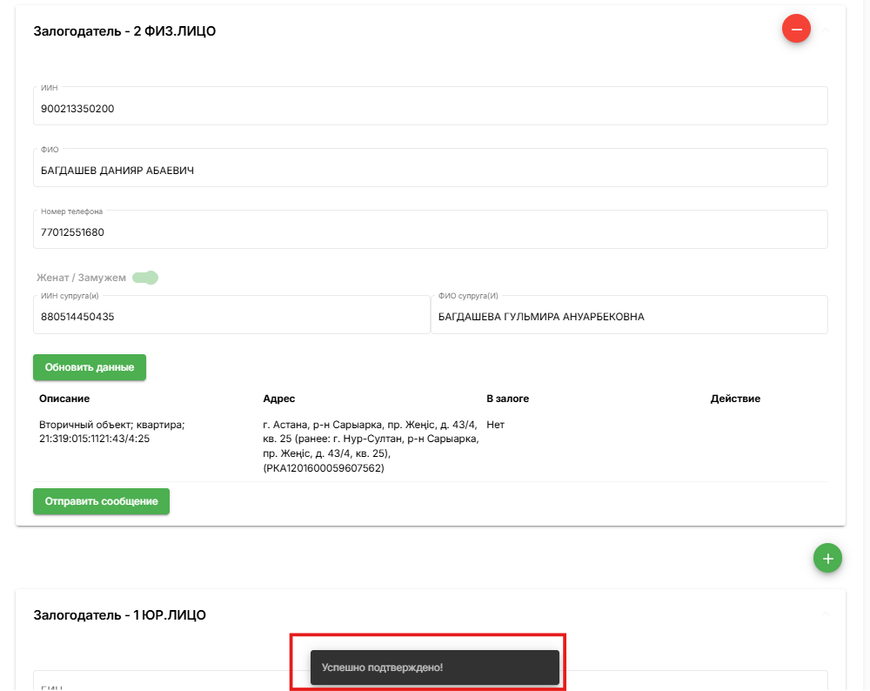

Рисунок 22.

Шаг 5. Участнику необходимо заполнить «*Описание залога*», выбрать «*Тип залога*». Данные по недвижимости отображаюися автоматический участнику не будет доступна функция ручного ввода. Затем необходимов вложить следующие документы: Договор купли-продажи, Технический паспорт, Справка (форма №2), а также документ по залогу – Независимая оценка. После заполнения всех полей участнику.

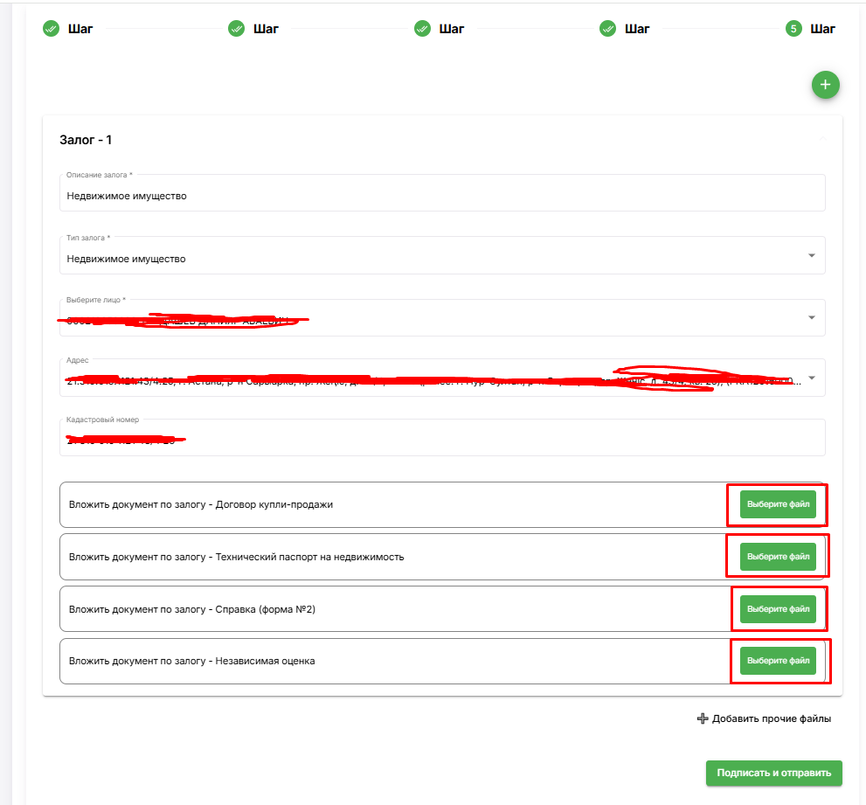

Рисунок 23.

В случае запроса дополнительных документов поверенного агента, клиенту доступна функция «*Добавить прочие файлы*».

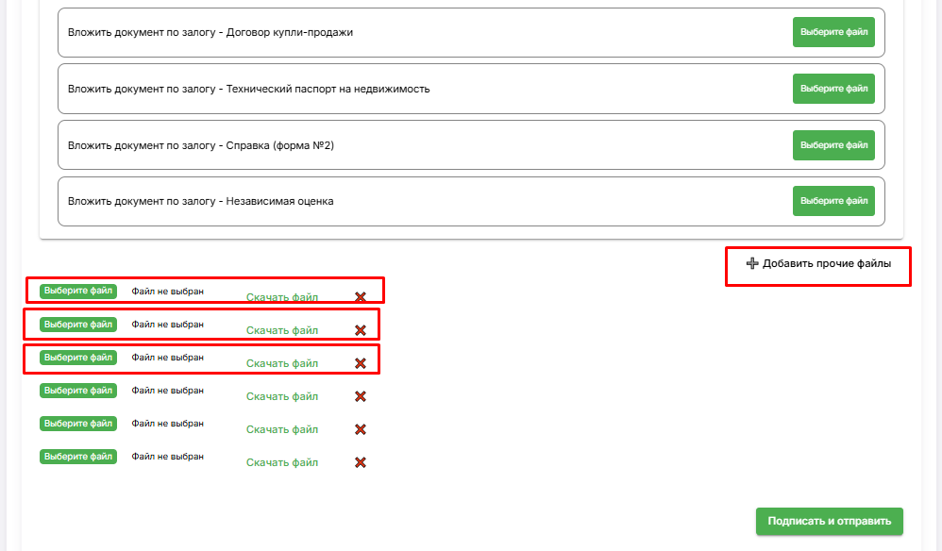

Рисунок 24.

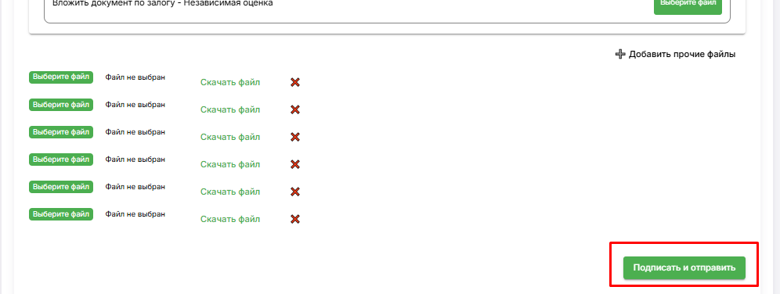

Рисунок 25.

После подписания заявки по средством личных ЭЦП ключей на льготное кредитование, участнику в личном кабинете будет доступен статус заявки.

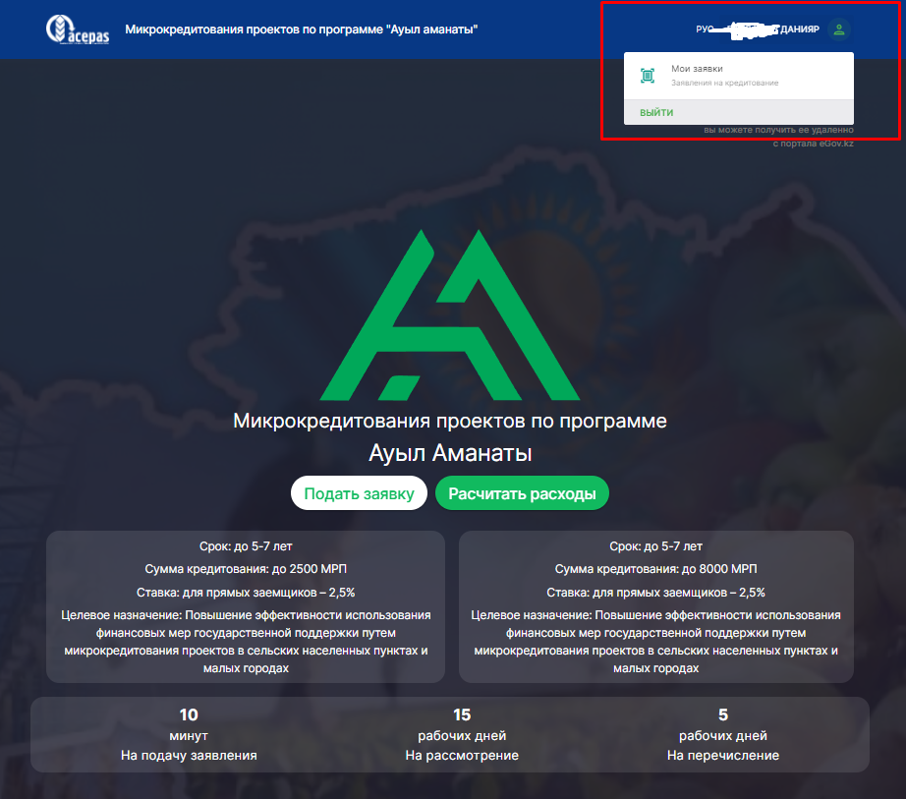

Рисунок 26.

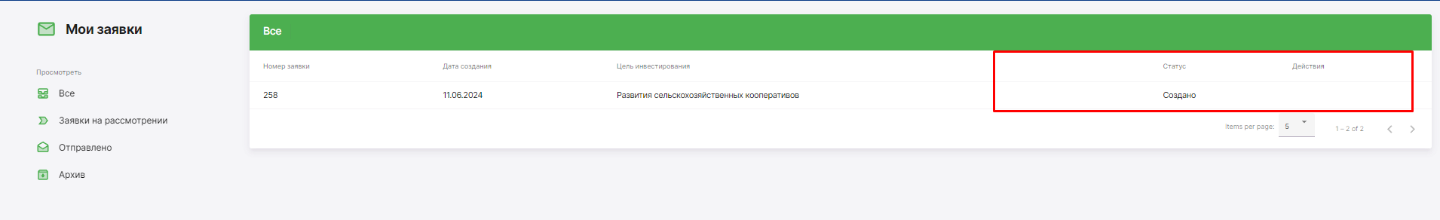

Рисунок 27.

Участнику необходимо отслеживать статус заявки через личный кабинет. Если статус отображается «доработка» участнику необходимо зайти в личный кабинет. Провалится в заявку, в левом правом углу будет отображена причина доработки либо отказа с прикреплением файла.

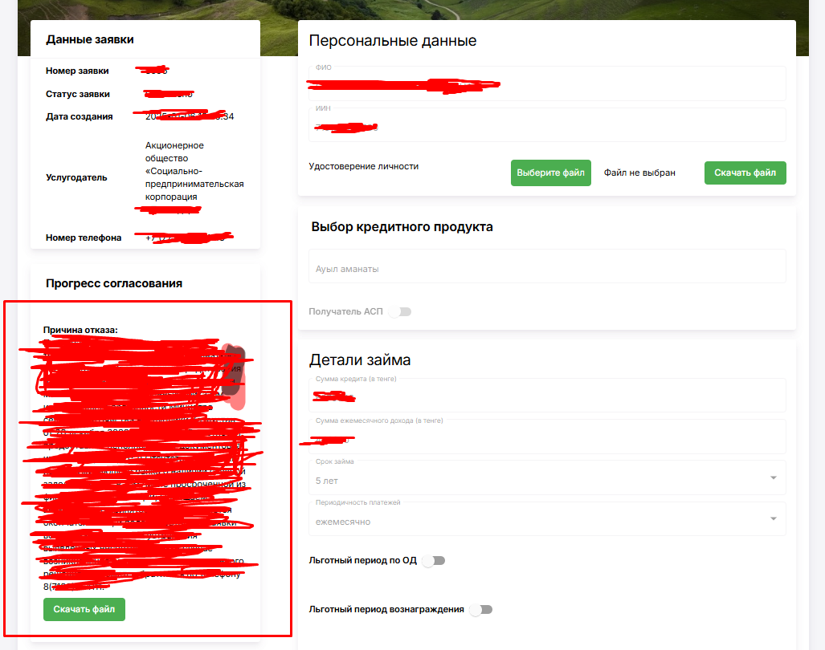

Рисунок 28.